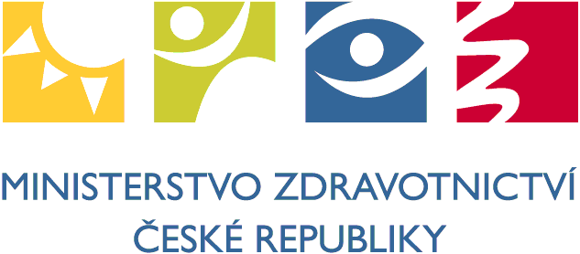

Příloha č. 1 - – veřejná zakázka malého rozsahu “Tiskové materiály – opětovná výzva”

Název projektu: Víc hlav víc ví – paliativní péče v odborném a veřejném diskurzu

Číslo projektu: CH.10/1/040

**KRYCÍ LIST NABÍDKY**

**„Tiskové materiály – opětovná výzva“**

**Údaje určené ke čtení při otevírání obálek s nabídkami**

|  |  |
| --- | --- |
| **Název uchazeče (obchodní firma nebo název):** |  |
| **Adresa uchazeče (celá adresa včetně PSČ):** |  |
| **Právní forma:** |  |
| **IČO:** |  |
| **DIČ:** |  |
| **Zástupce uchazeče:** |  |
| **Kontakt na zástupce uchazeče (tel., mail)** |  |

**Jednotné zpracování ceny:**

|  |  |  |  |  |  |
| --- | --- | --- | --- | --- | --- |
| **Položky výběrového řízení** | **Cena bez DPH** | **Počet požadovaných kusů/akcí** | **Celková cena bez DPH** | **DPH 21%** | **Celková cena s DPH** |
| Tiskové materiály – plakát, citylight | Cena /1 ks: | 8 ks |  |  |  |
| Tiskové materiály – leták A4 | Cena/50 000 ks | 4 akce |  |  |  |
| Tiskové materiály – leták A6 | Cena/15 000 ks | 4 akce |  |  |  |

**............................................ ............................**

Datum zpracování nabídky Razítko a podpis